Sommario

Description 3

JDK 25 installation 4

Create and setup the database 6

PostgreSQL 6

JDBC drivers installation 12

Database creation 15

MariaDB 18

JDBC drivers installation 23

HeidiSQL installation 24

Database creation 25

Application installation 28

Application configuration 30

Jdbc connection management 30

Create a new connection 30

Copy an existing connection 34

Update an existing connection 35

Delete an existing connection 36

Main application form 37

Application general settings 38

Using the application 40

Manual entry of a game 40

Insert a move by moving a piece 40

Insert a move using the Combinations table 41

Combinations table 43

Cancelling a move 44

Saving a game 45

Close a game without saving 46

Play multiple games 47

Search one or more games 48

Analyse a game 50

Copy a game 52

Position notes management 54

Favourites games management 56

Setup a position 57

Deleting a game 58

Import games in PGN format 59

Player alias 61

Export games in PGN format 63

Statistics 66

Disconnect from a database 67

# Description

This manual has been written for users of the Windows operating system.

The application stores chess games in a relational database.

The application is available with translations in English and Italian.

Games can be entered move by move or by importing them from .png files.

The system recognises the position regardless of the game in which it was played; notes relating to a position are available whenever that position is presented on the chessboard.

Based on the current position, the system displays the possible known continuations, and, for each continuation, the number of games won, lost or drawn.

It is possible to search and review games by player, opening code, event, etc.

Requirements

* Java 25

Database

* PostgreSQL 17.x or subsequent

pgAdmin4 or subsequent

jdbc drivers

oppure

* MariaDB 11.x or subsequent

heidisql

jdbc drivers

# JDK 25 installation

If you do not have JDK 25 available on your system, you will need to install it.

The application is compatible with any distribution of JDK 25. This example describes how to install Temurin.

Download Temurin from

<https://adoptium.net/temurin>

Clixk on: Other Downloads

Select JDK 25 and then download the version suitable for your operating system, in this case Windows.

We will download the version that does not require setup.

Unzip the file content in your preferred folder.

In this example we have unzip in path: D:\Programmi\java\temurin\jdk25

# Create and setup the database

This manual describes in detail the steps required for the Windows operating system.

## PostgreSQL

Download the database from

<https://www.enterprisedb.com/downloads/postgres-postgresql-downloads>

And select the version compatible with the your operating system.

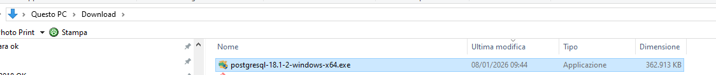

Double click on the downloaded file to start the installation

Press ‘Next >’

Select the database installation folder and press‘Next >’

Press ‘Next >’

Select the folder that will contains the database data and press ‘Next >’

Insert the ‘postgres’ user password and press ‘Next >’

Setup the database server port and press ‘Next >’  
The default port is 5432 and is correct in most cases.

Select the locate settings and press ‘Next >’  
In most cases ‘DEFAULT’ is the best option.

Is shown the summary of the selected options, press ‘Next >’

Press ‘Next >’ to start the database installation.

The database installation starts.

Leave the “Stack builder” option selected to install the JDBC drivers.

Once the database installation is complete, press “Finish”.

### JDBC drivers installation

Select from the list the just installed ‘PostgreSQL’ and press ‘Next >’

Expand the branch ‘Database Drivers’ and select ‘pjJDBC’, then press ‘Next >’

Select the jdbc drivers installation folder and press ‘Next >’

Press ‘Next >’

The jdbc drivers installation starts.

At this point, the installation of PostgreSQL and related JDBC drivers is complete.

Press “Finish”.

### Database creation

Run pgAdmin4.exe  
Is located in PostgreSQL installation folder in path: pdAdmin4\runtime

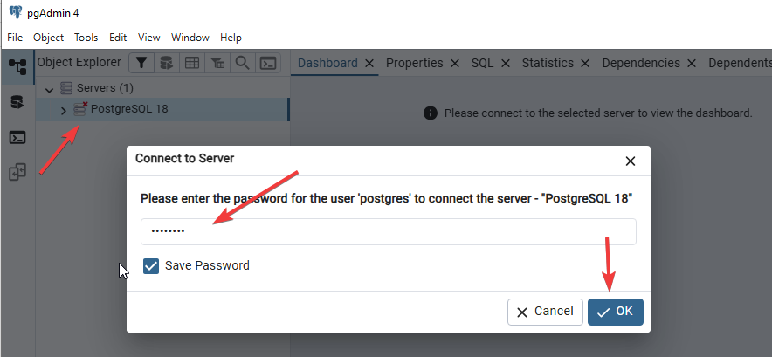

Click on the PostgreSQL 18 server, enter the password you chose during the database installation phase, and click “OK”.

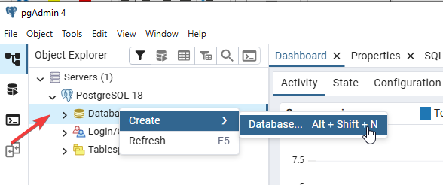

Right click on ‘Databases’, then select Create > Database…

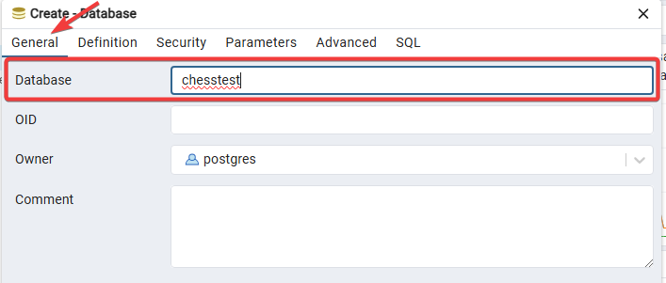

Tab ‘General’, insert the database name

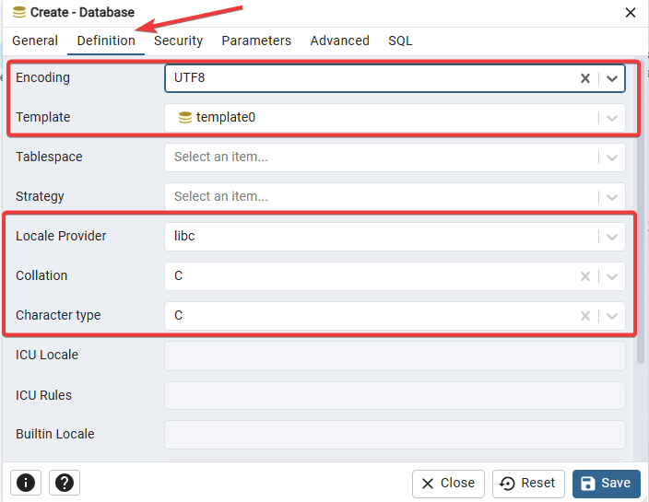

Tab: ‘Definition’, complete the parameter as shown in above figure.

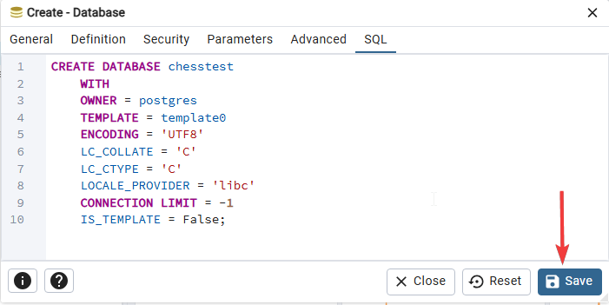

Tab ‘SQL’, check the final sql command, must be identical, except the database name, to the one shown in the figure above.  
Press ‘Save’

At this point the database has been created.

## MariaDB

Download the database from:

<https://mariadb.org/mariadb/all-releases/>

Click on the first release in the list that has “Release status” = Stable, and the download page will be displayed.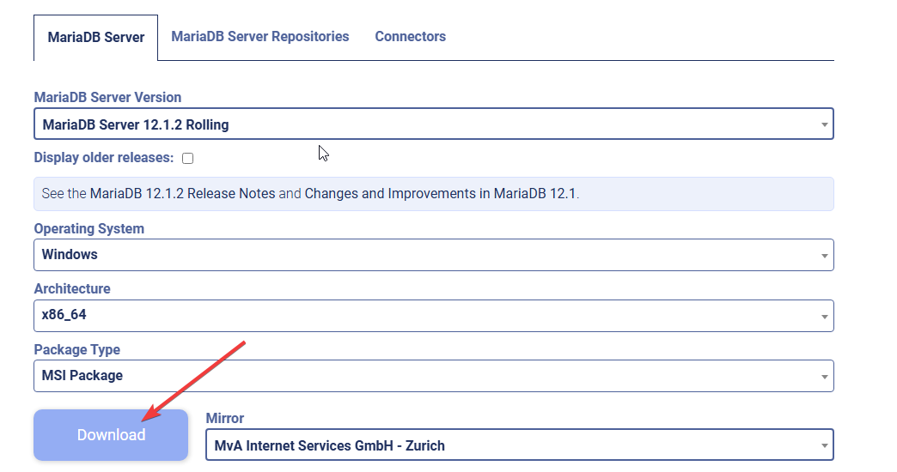

Set the options according to your operating system and click on “Download”.

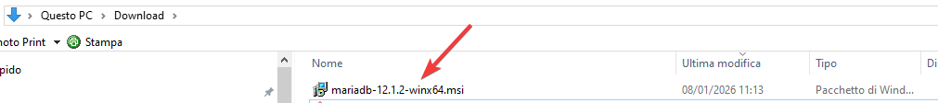

Double click on the downloaded file to start the installation,

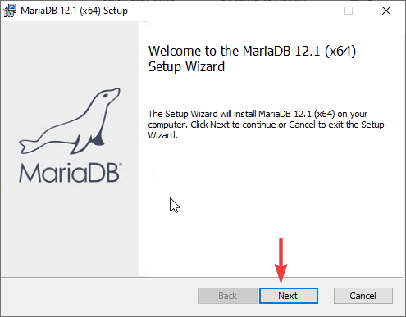

Click ‘Next’

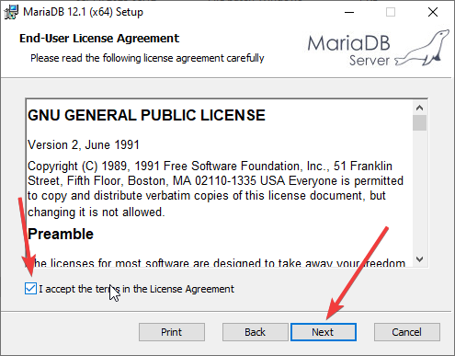

Accept the license and click ‘Next’

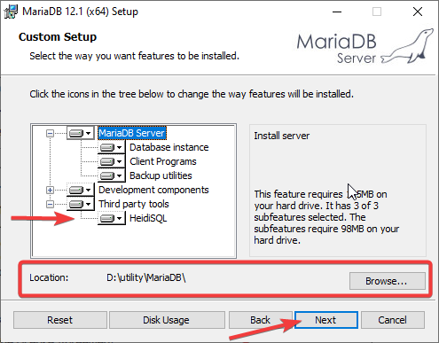

Select the database installation folder.

We will then install the “portable” version of HeidiSQL.

Click “Next”.

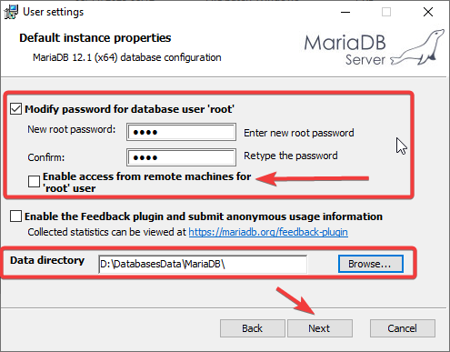

Set the password for the “root” user.

Select “Enable access from...” only if the database will be installed on a networked PC.

Select the folder that will contain the database and press “Next”.

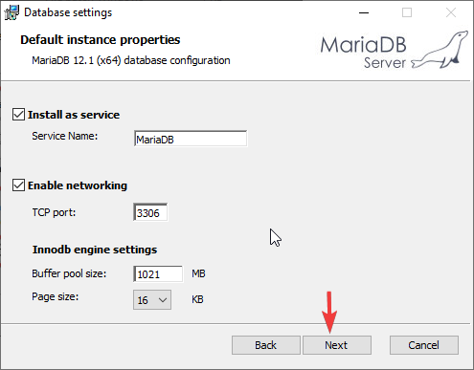

The default parameters are correct in most cases, press ‘Next’

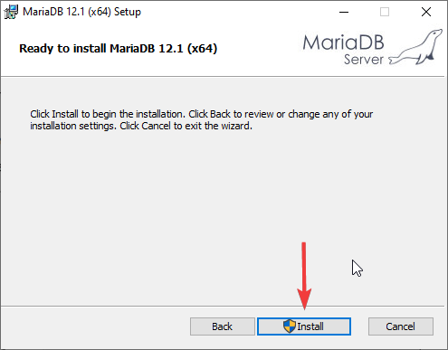

Press ‘Install’ to start the installation

The installation is started

When the installation will end, press ‘Finish’

### JDBC drivers installation

Download the jdbc drivers from  
<https://mariadb.com/docs/connectors/mariadb-connector-j/about-mariadb-connector-j>

Press ‘Download Now’

The jdbc drivers will be downloaded

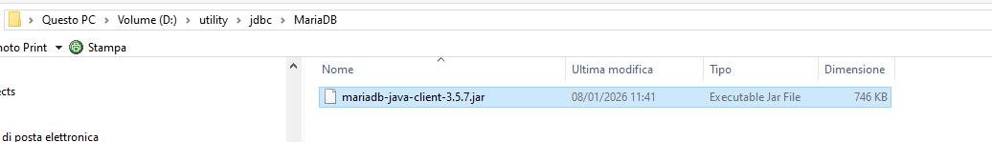

Copy the downloaded file in your preferred path.

### HeidiSQL installation

Download HeidiSQL portable from:

<https://www.heidisql.com/download.php>

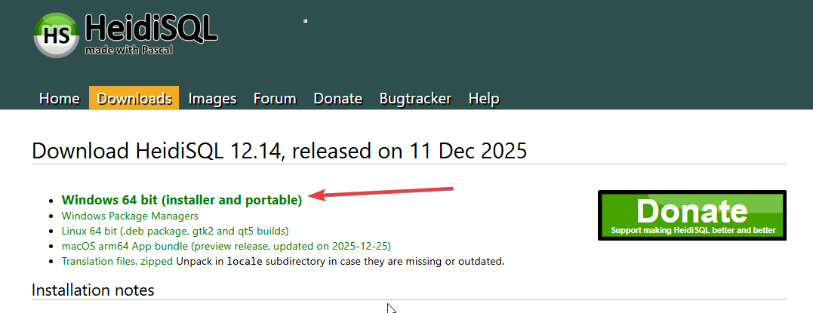

Select the version compatible with your operating system.

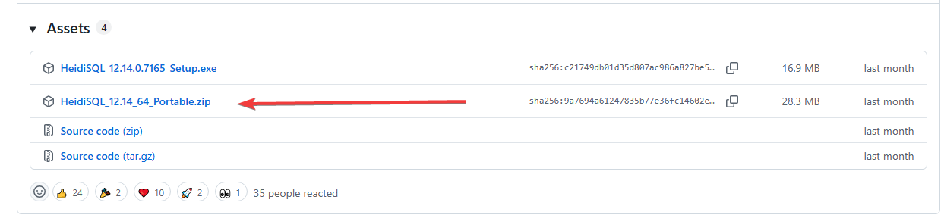Select from the list the ‘Portable’ version

Unzip the file content in your preferred folder

Example:



### Database creation

Start heidisql.exe

Click ‘New’

Insert the root user password.  
Is the one you have chosen during the database installation

1. Switch to ‘Query’ tab
2. Insert: **CREATE** **DATABASE** chesstest **CHARACTER** **SET** **utf8mb4** **COLLATE** 'utf8mb4_bin'
3. Press ‘Run SQL’

The database has been created

To see the database in the list, right click on the ‘Unnamed’ root node and select ‘refresh’

## Application installation

Create a folder to install the application

Copy the files Chess.bat and Chess.jar into that folder

To run the application, you must have defined the JAVA_HOME environment variable.

JAVA_HOME must refer to a folder where JDK 25 has been installed.

In our example, we installed Java in

D:\Program Files\java\temurin\jdk25

If it is not defined, use your favourite text editor to modify the Chess.bat file as follows

To start the application, double click on Chess.bat

# Application configuration

## Jdbc connection management

### Create a new connection

Click on the connection management button (1) and then select ‘New connection’

Fill the fields as follows:

* **Supported databases**

The wizard displays the supported database list

* **Connection name**

The connection name, in our example: Postgress

* **Auto logon**

Select to perform an auto logon when this connection is used.

* **Default**

Select if this will be the default connection to be used.

* **JDBC driver files(s)**

This is the complete path of the JDBC driver file for the database downloaded during installation.

You can search for drivers using the “Search” button.

Click the button ‘Next >’

Fill the fields as follows:

* **Database product name**

The application shown which database will be connected

* **User name**

The database user name provided during the database installation phase

* **Password**
* The database user password provided during the database installation phase
* **Database name**

The database name, the one created during the installation phase

* **IP address**

The address of PC that runs the database

127.0.0.1: if is the same PC that runs the application

* **Port**
* The database port provided during the database installation phase

Is filled using the default value

Buttons:

* **< Back**

Returns to the previous form.

* **Next >**

Switch to the next form

* **Cancel**Stop the database connection creation

Click on button: Next >

The ‘JDBC Url’ field is automatically filled using the parameters provided in the previous forms.

Change it only if necessary.

Buttons

* **< Back**

Returns to the previous form.

* **Ok**

Check and store the connection parameters

* **Cancel**

Stop the database connection creation

Click OK.

The parameters entered will be checked and an attempt will be made to connect to the database.

If it is not possible to connect to the database, an error message will be displayed.

In this case, correct the parameters entered and try again.

The connection is ready to use.

You will then be able to:

1. New connection

Create a new connection.

2) Copy connection

Create a new connection based on an existing connection.

3) Edit connection

Edit the parameters of the current connection.

4) Delete the current connection.

Click on “Log in”.

### Copy an existing connection

Click ‘Copia connection’

The form that allows you to copy the existing connection will be displayed.

Enter the new connection name and, if necessary, change the parameters.

Buttons

* **Ok**

Attempts to connect to the database using the new parameters.

If the attempt is successful, the parameters will be saved.

If the attempt fails, an error dialogue box will appear. In this case, correct the parameters and try again.

* **Cancel**Close the form without copy the connection.

### Update an existing connection

Click ‘Edit connection

The form that allows you to change the connection parameters will be displayed.

Bottoni

* **Ok**

Attempts to connect to the database using the new parameters.

If the attempt is successful, the parameters will be saved.

If the attempt fails, an error dialogue box will appear. In this case, correct the parameters and try again.

* **Cancel**Close the form without copy the connection.

### Delete an existing connection

Click ‘Delete connection’

Will be shown the confirmation form with the connection parameters

Buttons:

* **Delete connection**

To delete the connection

* **Cancel**

Close the form without delete the connection.

# Main application form

This is the application main form

1. Connection name
2. Main menù
3. Toolbar buttons
4. Current board

Is possible to have more than 1 board

1. Chessboard
2. Move list
3. Button to insert the notes related to the current position
4. List of all known next moves related to the current position

In this case, there are continuations because some items have already been imported into the sample database for explanatory purposes. In your case, the table will be empty.

## Application general settings

Open the menu ‘Game’ and then select ‘Preferences’

Move notation

* Short

Is the most used notation, example: Nf3

* Lungo

Is the complete notation, example Ng1-f3

Is possible to customise some colour

Is possible to customize the parameters related to the local settings.

Click

* Ok

To store the parameters

* Default

To restore the default parameters

* Cancel

To close the form without saving

# Using the application

### Manual entry of a game

### Insert a move by moving a piece

1. Move to piece from the starting to the destination square

Click the piece using the mouse left button

Drag and drop the piece.

If the move is correct, the piece will be placed in the destination square; otherwise, the piece will remain in the starting square, and the move will be marked as invalid.

1. The move will be added to the list of moves performed.
2. Information about possible continuations known from the current position will be displayed.

An asterisk will appear in the match tab to inform the user that the current match has not yet been saved.

### Insert a move using the Combinations table

If the move is already present in the table of known continuations, for example “e4”, click on the row corresponding to the move.

1. An asterisk indicates that the game has not been saved.
2. The piece is automatically moved
3. The move is inserted in the move list
4. Will be displayed the known combination related to the current position

### Combinations table

* Next move

A known combination related to the current position

* Win white

The number of games won by White with that continuation

* Draw

The number of games drawn with that continuation

* Win black

The number of games won by Black with that continuation

* Total

The total number of know games played using that continuation

* % Win white

The percentage of known games won by white with that continuation

* % Draw

The percentage of known games draw with that continuation

* % Win black
* The percentage of known games won by black with that continuation

### Cancelling a move

The bishop was moved in d3.

Click ‘Undo’ (1)

1. The piece is placed in the starting square
2. The move list if updated
3. Is enabled the ‘Redo’ button’ to eventually redo the move

### Saving a game

1. When the game is over, press the ‘Save game’ button

1. Fill the form data
2. Click ‘Ok’; to exit without save, click ‘Cancel’

1. The asterisk is removed to inform that the game has been saved

### Close a game without saving

To close a game without saving, click the red X button located in the corresponding game tab

Will be asked a confirmation

* Yes

To close the game

* No

To return to the game

## Play multiple games

The application is ready to enter the game in the first board (Game 1).  
To play on another board, click ‘new game’

Will be prepared a new board to play another game.

## Search one or more games

1. Click the ‘Search’ button

The search form is displayed, allowing you to find one or more matches by setting various filter options.

To perform a search, you must enter at least either the player or the opening code.

We want to search for the previously saved game played by “Player 1”.

When typing “Player 1”, all players whose names contain the string being typed are displayed in the list.

Click ‘Player 1’

1. Click the ‘Search’ button

Will be searched all the games that matches the filters.

1. In this case are shown all games played by ‘Player 1’

Double click on the game you want to open

1. Will be loaded the game in a new board

Is possible to open more than one game; after you have opened the needed games, close the search panel.

## Analyse a game

1. The game info
2. The move list

Is possible to view the game using the buttons 3 (next) and 4 (back)

Every time you press back or next, will be shown the current move in a red rectangle

It is possible to go directly to a position without having to scroll through the game move by move.

Double-click on the move corresponding to the position you want to load, for example Bc4.

### Copy a game

You can analyse the position by copying the game, thus keeping the original position unchanged.

Click ‘Copy game’

The game has been copied.  
In the tab of the new game, is displayed the game number in format: X.Y.Z….  
Where  
X = Number of the previous game  
Y = Number of the actual game  
At this point, all game options are available. Of course, you can copy the game again after moving the pieces.

In this case in game 2.1 the was moved Qe7 and then the game has been copied.  
The new game number will be 2.1.1  
Where:  
2: is the main game number  
2.1: is the previous game number  
2.1.1: is the actual game number

## Position notes management

The position relating to the current move is displayed on the chessboard, in this case a6

We want to insert notes relating to move a6, press the Notes button (1)

The yellow light indicates that there are no notes relating to the position yet

Is possible to choose the priority of the note, choose ‘high’

Insert the note and click ‘Ok’

1. In the move list is placed a lamp to inform that there are notes related to a move.
2. When the position is displayed, will be shown also the notes related to that position.

It is very important to note that the note will appear every time the same position occurs on the chessboard, regardless of the game in which it was played.

Click again on the lamp to modify the note text or to delete the note.

## Favourites games management

Is possible to mark one or more games as Favorite.  
  
Click the arrow of the favorite button.  
  
Give the match a rating and click “OK”.

You can then remove the match from your favourites by clicking the “Remove” button.

If the game is one of your favourites, the colour of the button image will change.

You will then be able to search for games only within your favourites or export only your favourite games to PGN.

## Setup a position

Click: ‘Edit position’

Is displayed the form that allows to setup the position.

1. Empty the board
2. Remove a piece from the board

Click this button and then the piece in the chessboard

1. Pieces to place in the chessboard

To place a piece, drag and drop it.

1. The color that will move after the setup.
2. Nove number after the setup.

Once the setup is completed:

Click

* ‘Ok’ the game will start. The turn will be the color selected, the numbe number the entered move number.

The position will be checked

* ‘Cancel’: to close the form

## Deleting a game

Click ‘Delete game’ button’

The button is enabled only if the game has been stored.

Will be asked a confirmation

Click

* Yes: to delete the game
* No: to close without delete

# Import games in PGN format

It is possible to enter games in pgn (portable game notation) format.

Games in pgn format can be downloaded from the web or may be distributed with chess magazines.

The application can import games directly from:

- A pgn file

The pgn file may contain more than one game.

- A zip file containing multiple pgn files  
  
  
1) Click on the “Import games in pgn format” button

2) Select the file or files from which you wish to import the games

3) Click on 'Open'

At this point, the import of the items will begin.

You can stop the import at any time by pressing “Cancel”.  
  
Terminata l’importazione, saranno visualizzate le informazioni inerenti ad ugni file importato  
In particolare:

**File**

File name  
**Total games**The games stored in the file  
**Elapsed time(millis)**Titale time elapsed in format horus:minutes:seconds.milliseconds  
**Time for game**

The elapsed time to import a single game (in milliseconds)  
**Duplicated**The number of duplicated games. The duplicated games are not imported.  
**Imported**The number of the imported games

The possible combinations are not updated immediately when the games are imported, but are updated in the background.

## Player alias

During the import phase of games in PGN format, the application attempts to recognise the players in a game.

In games in PGN format, the names of the same player may be written in various ways.  
  
If you wish to organise the player archive, press button (1) Players

The player form will be displayed. Enter the player's name, in our example “Fischer R”.

As you can see, “Robert Fischer” appears in various matches with slightly different names.

In this example, we want the reference name to always be “Fischer Robert”.

Select “Fischer Robert” from the list, which will be the reference player.

The player form will be displayed.

1) Type Fischer R.

A list of players with that name will be displayed.

2) Select “Fischer R” from the list and press “Connect”.

3) Press the “Connect” button.

Repeat the operation by connecting “Fischer Robert J”.  
  
Click on “OK”.

At this point, the application will consider “Fischer R” and “Fisher Robert J” as synonyms for “Fischer Robert”.

You can disconnect a player from a main player at any time by activating the “Unlink” check box.

# Export games in PGN format

It is possible to export a set of games in pgn (portable game notation) format.

1) Click on the “Export to PNG format” button.

A form will appear allowing you to export the games in PGN format.

In this example, we will export all games played by Fischer.

Click on button 2 to select the file to export the games to.

A form will appear allowing you to specify the file in which to save the matches.

Navigate to the desired location, enter the file name, and then click on the “Save” button.

The name of the selected file will be displayed in the main form.

Press the “Export” button.

Once the export of the matches is complete, the file name and the total number of matches exported will be displayed.

Press OK.

1) The games will be exported to the selected path.

2) The file name will be the one set during the export phase.

3) The games will be divided by opening group.

4) Each individual pgn file will contain the games exported in pgn format for that opening group.

# Statistics

Press the “Statistics” button (1)

The statistics form will be displayed

The “General” tab shows data relating to the database

The database contains:

13,473 players

12,061 matches

Etc.

The table relating to openings shows statistics broken down by opening code

Unknown: games to which no opening code has been assigned

The “Top 100 Players” tab contains statistics for the 100 players with the highest number of wins, listed in descending order by number of wins.

# Disconnect from a database

Click on the “Disconnect” button. (1)

You will be asked to confirm; click on “Yes”.

The connection form will be displayed

At this point, you can

- Choose a new database to connect to

Open the drop-down menu of possible databases, select it and press “Log in”

- Exit the application

Press the “Cancel” button